Доступ к информационным системам и информационно-телекоммуникационным сетям; об электронных образовательных ресурсах, к которым обеспечивается доступ обучающихся, в том числе инвалидов и лиц с ОВЗ

Нормативные документы, положенные в основу предоставления доступа к информационным системам и информационно-телекоммуникационным сетям:

Федеральный закон от 29 декабря 2010 г. N 436-ФЗ «О защите детей от информации, причиняющей вред их здоровью и развитию» (ст.5),

Федеральный закон от 29.12.2012 № 273-ФЗ «Об образовании в Российской Федерации».

Федеральный закон от 25.07.2002 № 114-Ф3 «О противодействии экстремистской деятельности» (ст. 12) .

Операционная система компьютера позволяет использовать Интернет инвалидами и лицами с ограниченными возможностями.
Скорость Интернета - 40 Мбит/с
Обеспечение доступа к информационным системам и информационно-телекоммуникационным сетям педагогов и воспитанников Центра организован следующим образом:

а) все кабинеты оснащены мультимедийным оборудованием и компьютерами с доступом к сети «Интернет»;
б) в Центре имеются специальные технические средства индивидуального обучения для инвалидов и лиц с ОВЗ.

Исключён доступ учащихся к сети Интернет без присутствия педагога.

Официальный сайт Центра – https://rukavruke26.ru/ . На официальном сайте функционирует версия для слабовидящих.

В свободное от уроков время при помощи точки доступа к сети Интернет можно воспользоваться техническими и сетевыми ресурсами для выполнения учебных задач.

Доступ к информационным системам и информационно-телекоммуникационным сетям для детей с ОВЗ предоставлен на общих условиях.

Телематические услуги связи обеспечивает ОАО "Ростелеком по тарифу "Школьный Интернет" с обязательной фильтрации контента.

В школе создан постоянно пополняющийся и обновляющийся сайт, соответствующий Требованиям, утвержденным ПРИКАЗОМ МИНИСТЕРСТВА ОБРАЗОВАНИЯ И НАУКИ РОССИЙСКОЙ ФЕДЕРАЦИИ от 29 мая 2014 г. N 785.

В МБОУ "Гимназия №3" предоставлен обучающимся доступ к информационным системам и информационно-телекоммуникационным сетям в библиотеке, а также в каждом кабинете оборудованным автоматизированным рабочим местом учителя.
Операционная система компьютера позволяет использовать Интернет инвалидами и лицами с ограниченными возможностями.
Скорость Интернета - 100 Мбит/с
Школа обеспечена системой защиты (Контентная фильтрация предоставлена "AO УФАНЕТ") от несанкционированного доступа на запрещенные сайты, установлен сервер
В соответствии с Федеральным законом Российской Федерации от 27.06.2006 № 152-ФЗ «О персональных данных», «Положением об обеспечении безопасности персональных данных при их обработке в информационных системах персональных данных», утвержденном постановлением Правительства Российской Федерации от 17.11.2007 № 781 соблюдаются требования сохранности персональных данных.
Доступ к информационно-коммуникационной сети Интернет возможен для всех обучающихся, в том числе для детей-инвалидов и детей с ОВЗ. Для лиц с ограниченными возможностями передвижения – на 1 этаже здания, так как по типовому проекту в здании не предусмотрены пандусы, лифты.
Официальный сайт гимназии – gimnazia3okt.02edu.ru. На официальном сайте функционирует версия для слабовидящих.
В МБОУ "Гимназия №3" создана и функционирует ЕДИНАЯ ИНФОРМАЦИОННАЯ СРЕДА.
Внедрена и функционирует информационная система Elschool (электронный журнал,дневник), позволяющая родителям, учащимся и учителям контролировать учебный процесс.
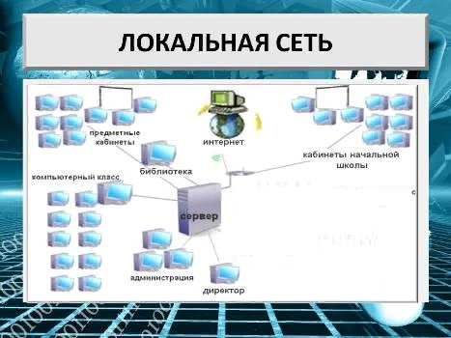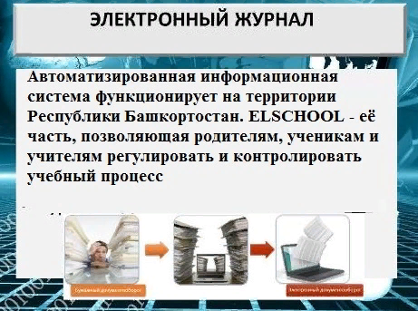

№  п/п | Вид информационно-телекоммуникационных сетей | Наименование организации, предоставляющей данный вид сети | Правоустанавливающие документы, сроки действия
1 | Телефонные сети | ПАО  «Башинформсвязь» | Договор № 302000177940  от 25.01.2021  «Об оказании услуг связи», срок действия  с 01.01.2021 по 25.01.2021
2 | Компьютерные сети по адресу: 452613, РБ, город Октябрьский, | АО «Уфанет» | Договор  № 75060795  от 25.01.2021  «О предоставлении услуг доступа к интернету»  Срок действия  с 01.01.2021 по 31.12.2021 г.

